Lernerfolgskontrolle Holz
Name: _________________________ Klasse: ______ Datum: __________
Du hast 60 Minuten. Arbeite allein auf diesen sieben Seiten. Mappe und iPad bleiben geschlossen. Nutze die Materialien auf dem Blatt. Kurze Sätze reichen. Prüfe deine Antworten am Ende.
Bearbeite in jedem Block zuerst a, dann b und c. Wenn du festhängst, beginne den nächsten Block. Zeige bei c, wie du dein Wissen weiterdenken kannst.

1 Was steckt im Stamm
1a Erkennen: Beschrifte die sechs Bereiche mit den Wörtern aus dem Kasten.
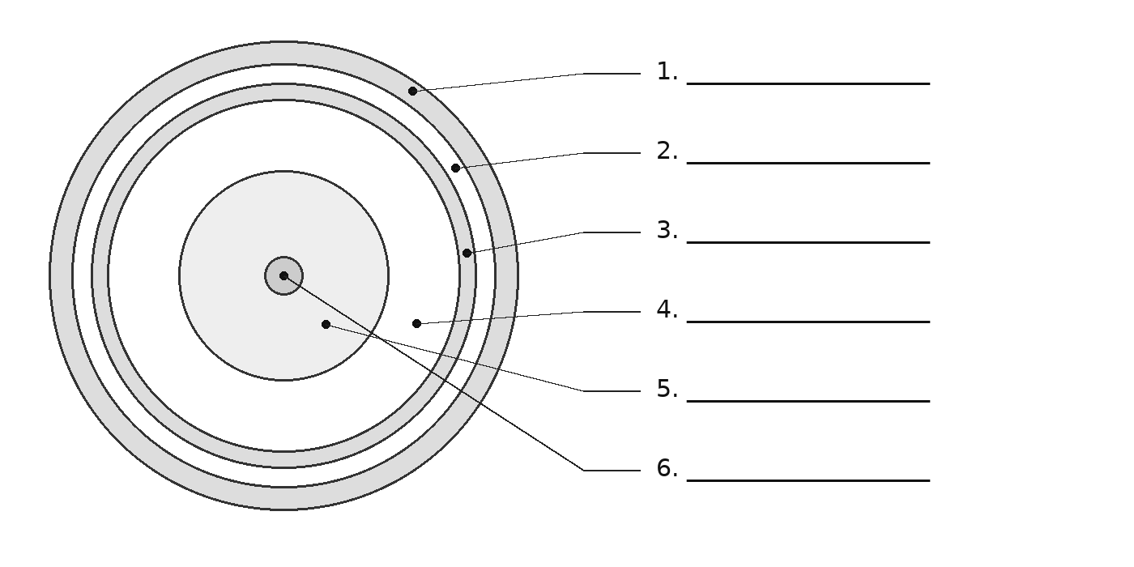
Borke · Bast · Kambium · Splintholz · Kernholz · Mark
1b Erklären: Welche Aufgabe haben Kambium und Splintholz?

1c Weiterdenken: Der Bast ist rings um einen Stamm stark beschädigt. Warum ist das für den Baum gefährlich?

2 | Was verraten Jahresringe
Name: ____________________________ Datum: ______________
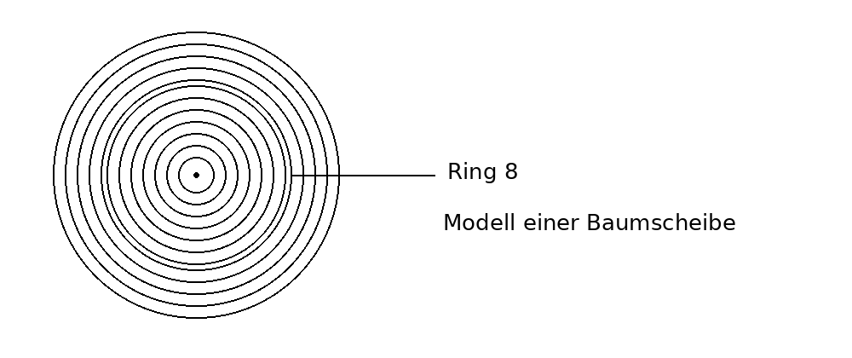
Die Mitte ist als Punkt markiert. Jede geschlossene Kreislinie begrenzt einen Jahresring. Die Rinde ist nicht dargestellt.

2a Erkennen
Zähle die Jahresringe. Notiere das ungefähre Alter an dieser Schnittstelle.

2b Erklären
Ring 8 ist schmaler als seine Nachbarringe. Was sagt das über das Wachstum?

2c Weiterdenken
Sam sagt: „In diesem Jahr hat es bestimmt zu wenig geregnet.“ Beurteile Sams Aussage.

3 | Vom Baum zum Brett
Name: ____________________________ Datum: ______________

3a Erkennen
Ordne die sechs Begriffe. Schreibe die richtige Reihenfolge auf.
Transport · Schnittholz · Baum · Einschnitt · Fällen · Sägewerk

3b Erklären
Was passiert beim Einschnitt? Warum entsteht dabei Verschnitt?

3c Weiterdenken
Du brauchst mindestens 12 cm breite Bretter. Die Bretter werden nicht zusammengeleimt. Welchen Schnittplan wählst du? Begründe mit der Tabelle.
Plan | Ausbeute | Brettbreite
A | 72 % | 9 cm
B | 64 % | 14 cm

4 | Was zeigt der Holztest
Name: ____________________________ Datum: ______________
Zwei gleich große, ähnlich trockene Proben werden mit derselben Münze bei möglichst gleichem Druck geprüft.
Probe | Masse | Sichtbare Spur
P | 45 g | deutliche Druckspur
Q | 68 g | kaum eine Druckspur

4a Erkennen
Welche Probe hat die größere Masse? Bei welcher Probe siehst du die deutlichere Druckspur?

4b Erklären
Welche Probe ist bei dieser Prüfung härter? Begründe mit einer Beobachtung.

4c Weiterdenken
Eine dritte Probe ist doppelt so groß und wiegt 80 g. Alex sagt: „Diese Holzart ist am schwersten.“ Warum reicht dieser Vergleich nicht aus? Wie könntest du besser vergleichen?

5 | Warum arbeitet Holz
Name: ____________________________ Datum: ______________
Messung derselben Probe | Vorher feucht | Nach Trocknung
Masse | 80 g | 68 g
Breite | 50 mm | 49 mm

5a Erkennen
Ergänze die Fachbegriffe.
Holz nimmt Wasser in seine Zellwände auf und wird größer: ______________
Holz wird beim Trocknen kleiner: __________________________

5b Erklären
Beschreibe die beiden Veränderungen in der Tabelle. Erkläre, warum sie entstehen.

5c Weiterdenken
Eine Schublade lässt sich in einem feuchten Raum plötzlich schwer öffnen. Erkläre eine mögliche Ursache. Wie kannst du beim Bau vorsorgen?

6 | Muss dieses Holz weg
Name: ____________________________ Datum: ______________
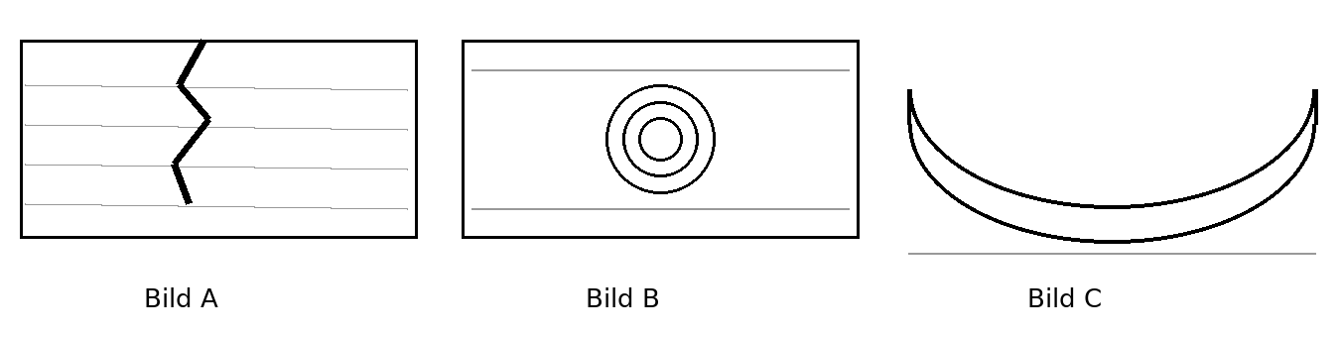
Vereinfachte Zeichnungen. Bild C zeigt ein Brett von der Seite über einer geraden Unterlage.

6a Erkennen
Ordne zu: Riss · Ast · Verwerfen
Bild A: ______________ Bild B: ______________ Bild C: ______________

6b Erklären
Wähle einen Fehler. Beschreibe ein Problem, das dadurch bei einem Möbelstück entstehen kann.

6c Weiterdenken
Ein Brett hat einen kleinen, fest verwachsenen Ast. Muss es aussortiert werden? Begründe an einem Beispiel.

7 | Berate eine Kundin
Name: ____________________________ Datum: ______________
Eine Kundin braucht ein Schneidebrett. Sie benutzt es täglich. Es soll eine harte, glatte Oberfläche haben. Nach dem Abwaschen trocknet sie es sorgfältig.
Holzart | Eigenschaften und Grenzen
Fichte | Weich, leicht, preiswert. Gut bearbeitbar. Druckstellen entstehen leicht.
Buche | Hart, fein und gleichmäßig strukturiert. Lässt sich glatt bearbeiten. Arbeitet stark bei wechselnder Feuchte.
Eiche | Hart, deutlich gemasert. Lässt sich glatt bearbeiten. Meist teurer; kann bei Kontakt mit Eisen und Feuchte dunkel verfärben.

7a Erkennen
Nenne zwei wichtige Anforderungen aus dem Kundenauftrag.

7b Erklären
Wähle eine Holzart. Begründe mit drei passenden Eigenschaften. Nenne einen Nachteil.

7c Weiterdenken
Vergleiche deine Wahl mit einer anderen Holzart. Warum bleibst du bei deiner Wahl oder änderst sie?

